Övningsbank UC. Del 1 . Uppvärmningsövningar
Kvicka fötter/fotarbete/ koordination (och en matchuppv)
Passningsövningar/Lite lugnare spelövningar

Här följer en övningsbank bestående av övningar som undertecknad använder på försäsongen. Många av övningarna är också kursövningar dvs. De används i anslutning till vår tränarutbildning. I upplägget utgår jag från att träningspasset är 90 minuter och med en ungefärlig fördelning på 30 minuter uppvärmning (ofta med två övningar) + fotarbete, 30 minuter övningar med syfte och 30 minuter med spel. Dock inte slaviskt. Fäst ingen större uppmärksamhet på namnen på övningarna. De är mer av internt bruk för egen del och ofta utifrån något föreningsbesök, någon tränarkollega eller något annat. I mitt fall används övningsbanken tillsammans med min försäsongsplanering och min veckoplanering så att övningarna kommer i rätt ordning utifrån min planering. Några av övningarna bygger på spelidén 4-4-2 och är anpassat för seniorträning. Observera också att övningsbanken inte gör anspråk på att vara heltäckande-den är helt enkelt ett urval av några av de övningar som passerat revy under ett antal år. Övningar dyker upp, glöms bort, utvecklas och återkommer. Det finns också många andra bra övningar att använda: t.ex. i fotbollens hemligheter, i kurslitteraturen eller i övningsbanken på Svenska Fotbollförbundets hemsida.

Uppvärmningsövningar
Var sin boll
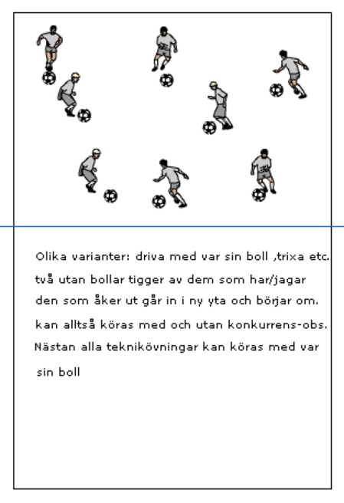
Var sin boll – bra kom igång-övning
1. Driva runt på begränsad yta med olika instruktioner: Driva med höger-vänster fot, trixa, byta boll med kompisen – stanna bollen när tränaren hojtar – stanna bollen när tränaren håller upp vänster hand osv.
2. Några spelare saknar boll och skall tigga boll av någon som har – ögonkontakt
3. Några spelare saknar boll och skall ta den från någon som täcker sin boll
Bra att kombinera med lite pauser med t.ex. tåhäv etc.

Nummerboll
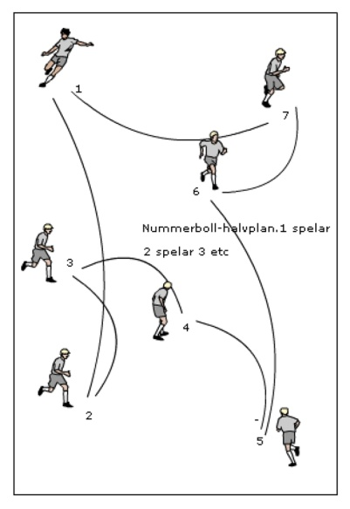
Nummerboll
Numrera spelarna och spela bollen från 1-2-3 osv. Lägg in ytterligare en boll efter hand.

Kasta-nicka -fånga
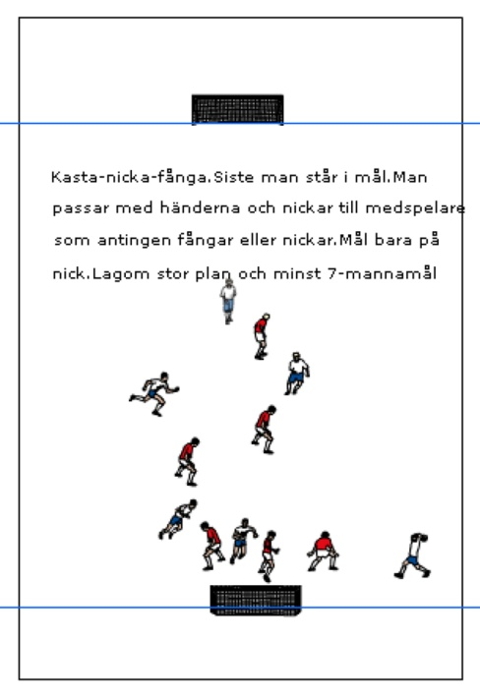
Kasta-Nicka-Fånga
Kom igång-övning där man kastar till kompisen som nickar till medspelare eller i mål. Planstorlek ca 15x 30 meter. 4-6 spelare/lag. Flygande målvakter-siste man. Man får bara bryta passningar och inte springa med bollen.

Passningsräkning 2 lag spelar mot 1
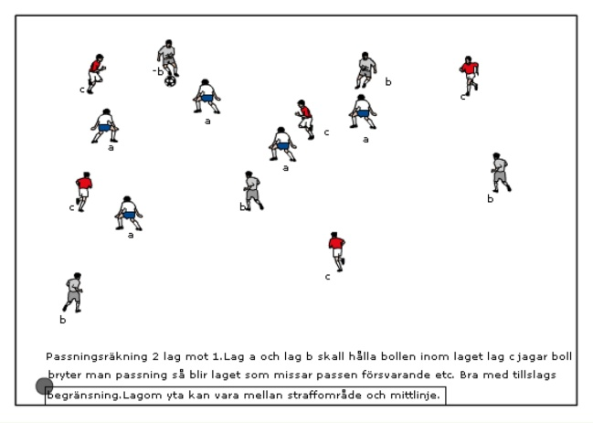
Passningsräkning 2 lag mot 1.
Lag a och lag b skall hålla bollen inom laget. Lag c jagar bollen. Bryter man passning så blir laget som missat jagande. Bra med tillslagsbegränsning. Lämplig yta mellan straffområde och mittlinje. Lämpligt antal -4-6/lag.

Korsande kolonner

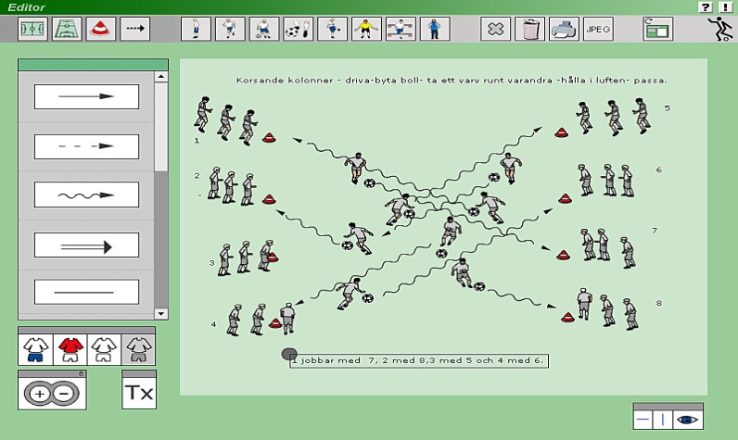
Korsande kolonner
Börja gärna med att jobba emot varandra kolonnvis med överlämningar-driva-vägga etc. Korsa sedan kolonnerna så att det blir mycket trafik Exempel på saker att träna i korsande kolonner:
1. Driva bollen med fart
2. Byta boll med varandra
3. Hålla bollen i luften
4. Passa bollen när det är fritt etc.

Enkel skotte-vändning

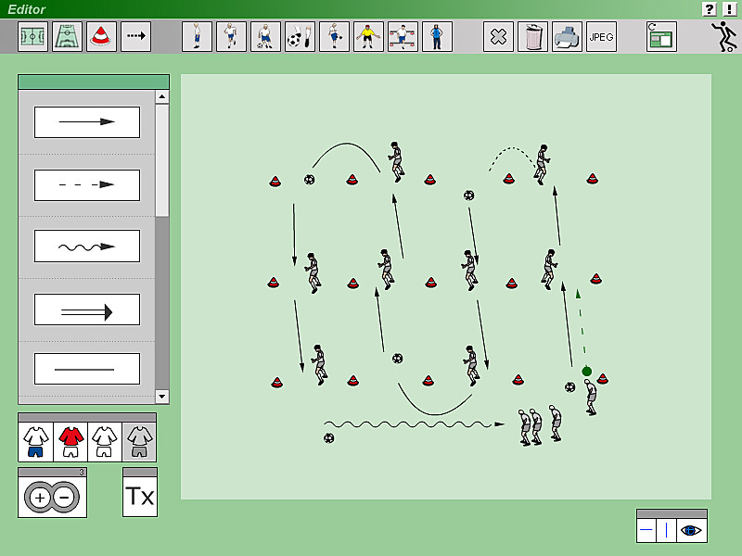
Enkel skotte- vändning
Kom igång-övning där man jobbar med passning – möta bollen-mottagning och vändning. Man följer efter sin egen passning

Irländska uppvärmningsstationer
Irländska uppvärmningsstationer
Från ett Irländskt studiebesök snappade vi upp följande käcka stationssystem under en seniorträning på relativt hög nivå.
- sju bollar – driva (ev sparka undan)
- Kvadraten 5-2
- Kasta-nicka-fånga
- Trixa-hålla bollen i luften.
- På signal från tränaren – snabbt byte medsols /tränaren bestämde bytena. Bollarna ligger kvar. Sist in börjar i mitten av kvadraten.4 grupper ca
25 spelare. Tid ca 25 minuter-6 byten.
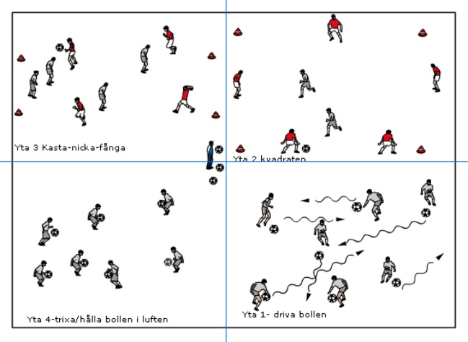

Kvadraten 5-2 och 3-1

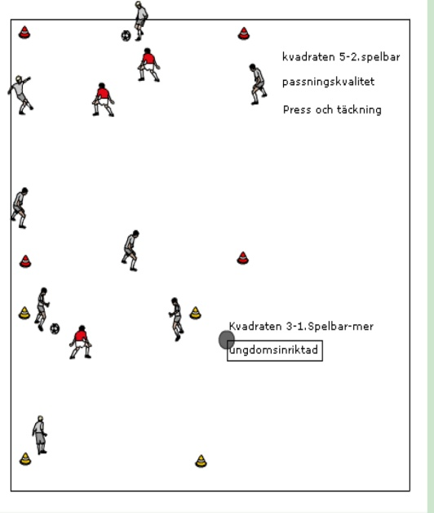

Kvadraten 5-2 och 3-1
Klassisk passningsövning där spelarna i mitten tränar försvarsspel och spelarna på kanterna passningsspel. I början av karriären kanske man har en spelare i mitten som får gå medan man som elitspelare kan klara av att spela 4-2 med 1 till 2 tillslag.

Rörelsekvadraten
Rörelsekvadraten
10-12 spelare i en kvadratyta ca 12x12 meter. Efter passning måste man röra sig till ny sida på kvadraten- dvs. spela-stick. Jobba med 2 och helst ett tillslag med 1-2 spelare i mitten. Kan vara en bra avslutning på en uppvärmning med vanliga kvadrater:
1. Spel 4/5-2 i två – tre vanliga kvadrater.
2. Byte av kvadrater på signal-sist in=börjar i mitten.
3. Rörelsekvadrat (slå ihop kvadraterna-öka ytan något. Bra och rolig stegring för att få upp spelarnas koncentration. Kombinera med några enkla töjningsövningar /koordination

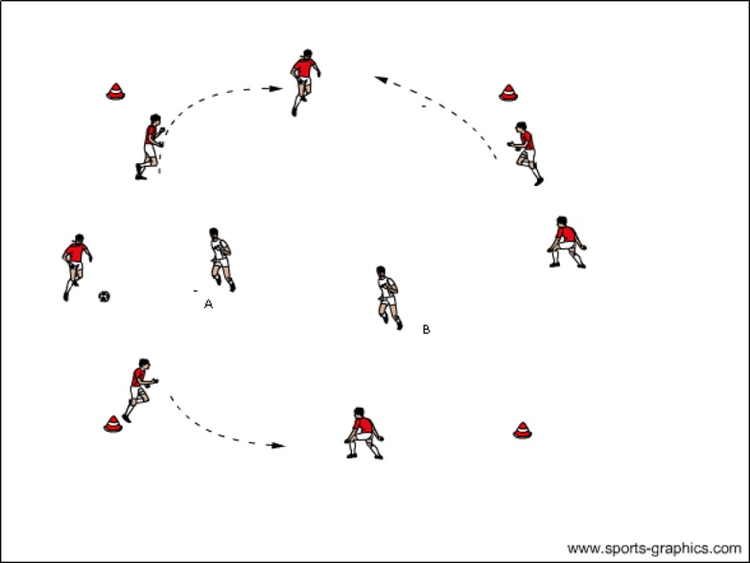

Playmaker
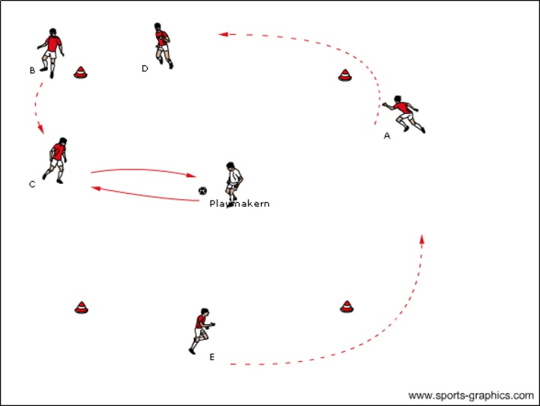
Playmaker
Ytterligare en jättekäck kvadratövning. 5-8 spelare.1 playmaker i mitten tar emot och spelar bollen till spelarna utanför. Dessa tar emot och spelar samt rör sig ett varv runt. Anpassa antal utanför så att det blir lagom tempo. Varianter- 1 -2 tillslag. Bollen i luften. Två playmakers- där dessa spelar varandra. Man kan också jobba med fysisk aktivitet emellan t.ex. en armhävning. Om man rör sig kortare än ett varv får playmakern lite tuffare-t.ex rörelse två koner. Jobbar med timing och snack. Playmakern numrerar spelarna och låter dem jobba med snack under övningen. Byt playmaker . Bra uppvärmningsövning som kräver aktivitet.

Svennis rektangel
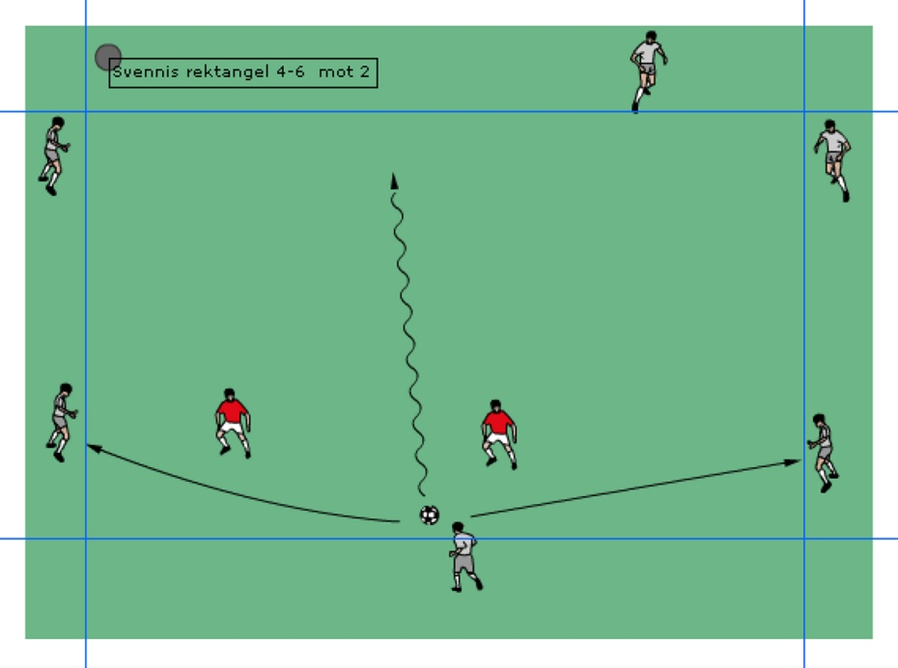
Svennis rektangel
Spel 4-6 mot två i en rektangel ca 10 x 20 meter. På kortsidan har man två tillslag och på långsidan 1 – eller så får man driva bollen med sig över till andra långsidan. Syfte att lära sig värdera när spela enkelt snabbt och när ta med sig bollen.
Aberdeenkvadraten

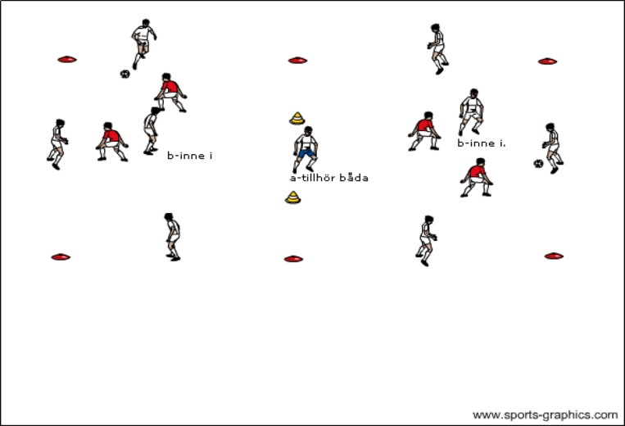
Aberdeenkvadraten ca 15 minuter

Spel 5-3/ 5-2 där en spelare i hålet är med i båda kvadraterna och hjälper och där man konsekvent spelar med en av de bollhållande spelarna i mitten och två som jagar. Spelaren i hålet måste vara uppmärksam och hjälpa i båda kvadraterna. Den bollhållande spelaren i mitten innebär att man inte bara spelar runt bollen utan även kan använda väggen i mitten. Bra

Dribblingskolonn Godella

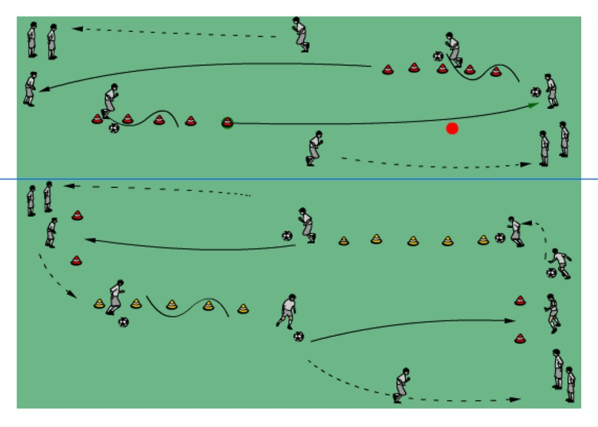
Dribblingskolonn med passning. Godella
Variant 1(övre) Dribbla genom konerna – passa till andra sidan och spring över till andra sidan i två led.
Variant 2. Samma övning ,men man skall träffa målet med passningen.

Överlappstriangel Valencia U

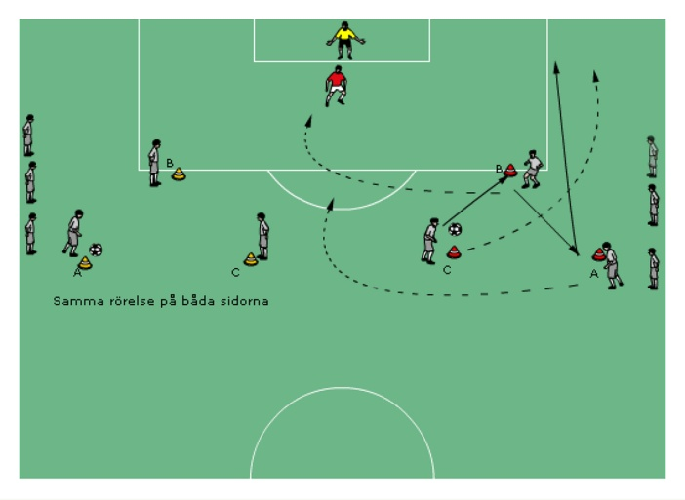
Överlappstriangel Valencia U
C med boll spelar B och startar löpning för överlapp.
B spelar A och löper sedan in för att delta i avslut.
A timar passning på insidan av överlappande C och löper därefter in för avslut.
B båglöper och försöker komma in med rätt löpvinkel mot första ytan och A försöker hinna båglöpa och komma in på bortre ytan.
C slår ett timat inlägg.
Efter avslutat anfall stannar en spelare av A eller B kvar för att bli passiv motståndare vid nästa inlägg. Efter halva tiden byter man sida så att alla får träna både från höger och vänster.

Djupledstriangel Valencia U

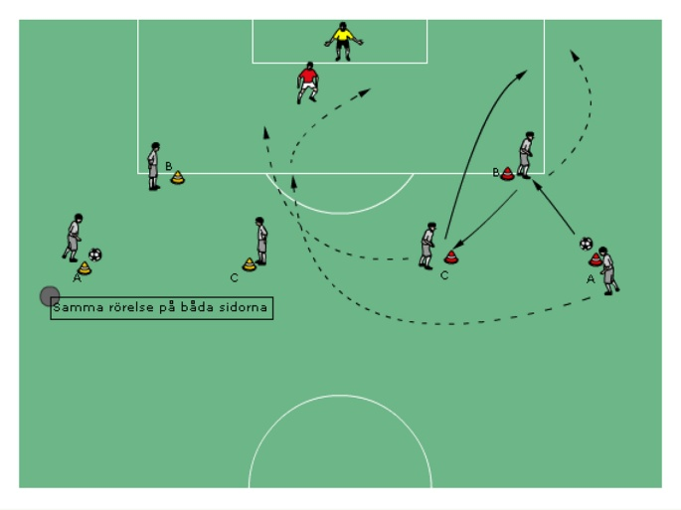
Djupledstriangel Valencia U
A med boll spelar B och båglöper in för att komma på avslut i rätt vinkel mot främre ytan.
B spelar tillbaka bollen till rättvänd C och vänder utåt för att få en djupledspass av C.
C tar emot och spelar en boll på insidan konan och startar sedan ett inlöp för att om möjligt komma in med rätt vinkel på bortre ytan.
B slår ett timat inlägg.
En av A och C stannar kvar för att bli passiv motståndare för nästa anfall. Efter halva tiden skiftar man så att alla får jobba med höger/vänster.

Teknikhinderbana
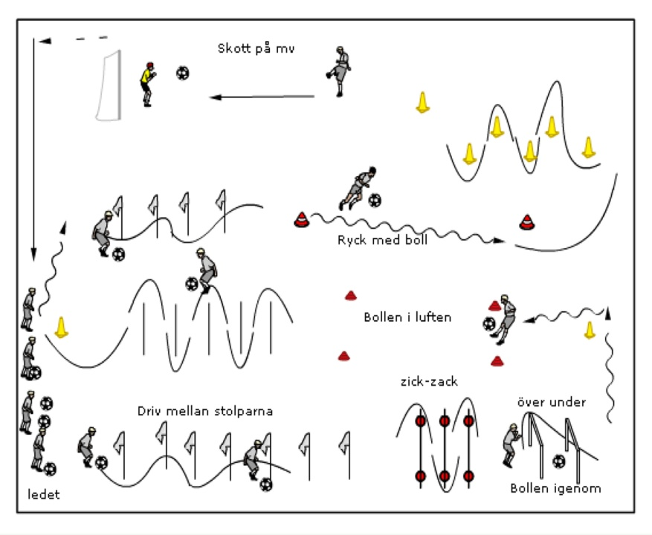
Teknikhinderbana

Tag fram vad som finns i förrådet i form av häckar, koner , käppar etc och bygg en bana som man skall driva igenom med boll. Se till att Du får lite olika tempon i banan och börja lugnt – det är betydligt mer ansträngande än man tror. Tänk också på att det tar tid att ställa ut en hinderbana.

Ajax triangel med lite varianter

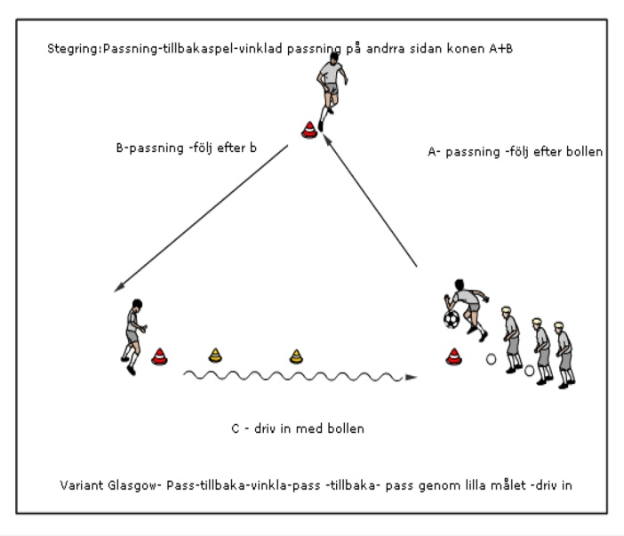
Ajax triangel med lite varianter.
Fin passningsövning som bl.a. i olika varianter användes av Örgrytes seniorer under ledning av Erik Hamrén.
1. Passa till första spelaren följ efter bollen- passa till andra spelaren följ efter bollen- driv in bollen på sista
Sträckan.
2. A passar b som möter sätter tillbaka – rundar konan och får pass av a igen-spelar c som sätter tillbaka och får pass av b igen och driver in bollen.
3. Glasgow Rangers hade en variant med ett litet mål där den sista passningen skulle sitta.
Skickliga lag kan spela med 1 tillslag.
Glöm inte att vända håll så att båda fötterna tränas. Lämpligt med 6-7 spelare/triangel och 2
Bollar.
Integrerade Ajaxkvadrater (Skövdevarianten)
med 5-7 spelare /triangel för tempot.

Integrerade Ajaxkvadrater (Skövdevarianten)
Två Ajaxkvadrater som ”ligger i varandra och med samma upplägg: Passning A-B-följa med bollen-Passning B-C följa med bollen-C Driver in. B+ C jobbar med förstatillslaget.
Varianter: Passa- möt sätt tillbaka-runda konen- ta emot passning osv.
Integrerad variant: A spelar B Spelar C som utmanar eller väggar med E (dvs toppspelaren i den andra triangeln. Det innebär att man måste vänta med att köra igång den andra kvadraten tills ABC är färdiga och C gjort sitt val. Fördelen är att man får in mer trafik på liten yta och att man måste tima igångsättningen.
Yta Ca 15-20x15-20 och 8-10 spelare för hög aktivitet.

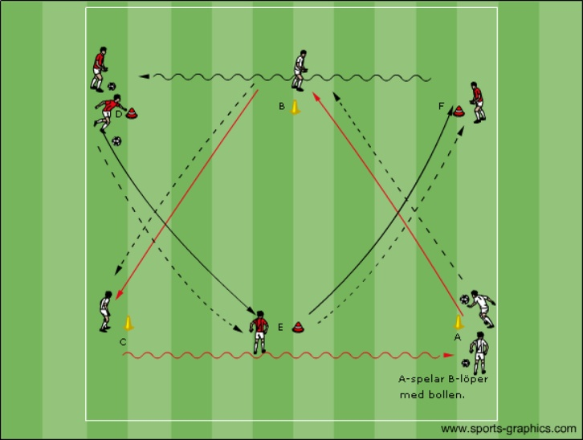

Nickcirkeln-teknikcirkeln
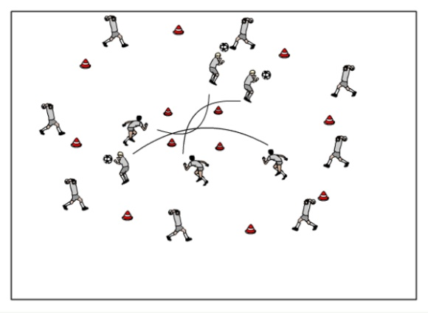
Nickcirkeln -teknikcirkeln

Det finns inte så många bra nickövningar, men rätt använd så är cirkeln mycket bra. Tänk på att kasta rätt-nerifrån och upp.
Varianter: Vanlig nick, nick efter upphopp, nick där man får stjäla bollen i duell , språngnick etc. Tänk på snabba byten.

Stor teknikcirkel Wrexham
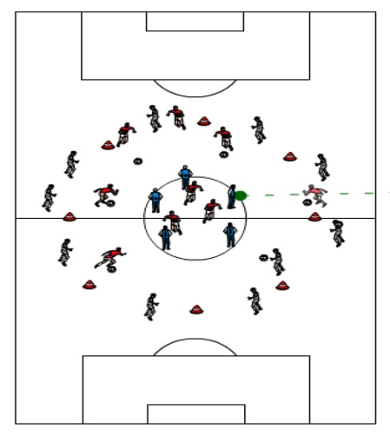

Stor teknikcirkel Wrexham
En variant där man jobbar med större yta och fler spelare. I mittcirkeln kan man använda väggar för att träna på det eller motståndare som skall passeras.

Stegen med bågar
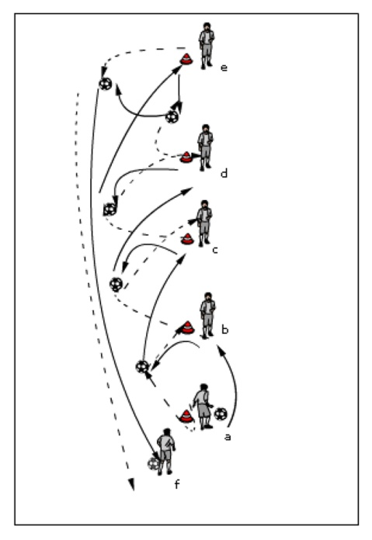
Stegen med bågar
En passningsövning som tränar timing och understöd till felvänd bollhållare, men också
Passningsspelet. Kan så småningom spelas med ett tillslag.
A spelar b- bågar ut i löpningen och får tillbakaspelet från b- spelar c.
B spelar tillbaka till a- bågar ut i löpningen och får tillbaka bollen från c och spelar vidare till d och byter plats med c.
Man flyttar sig alltså ett steg vidare.
När e får tillbakaspelet från d så spelas bollen långt till a/alternativt drivs upp. Avstånd mellan koner ca 10 meter 6-7 spelare/stege. Bra uppvärmningsövning som kan stegras.

Dubbelajax
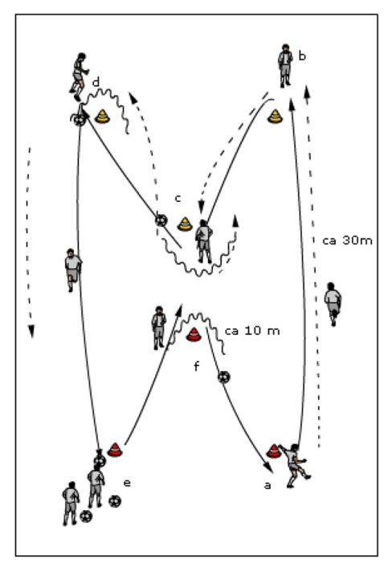
Dubbel ajax-triangel.
Bra enkel uppvärmningsövning/passningsövning med rörelse.7-8 spelare yta ca 15x30 meter. Man följer bollen i rörelsen. A spelar lång boll till b- som möter tar emot rundar konan och spelar C. C möter och tar med sig runt konan spelar D som tar emot och spelar lång boll. Börja lugnt – sedan kan man lägga in mer aktivitet med tillslagsbegränsning etc

Övningar med olika former av fotarbete/snabba fötter

Pinnar - teknik – passning - fotarbete

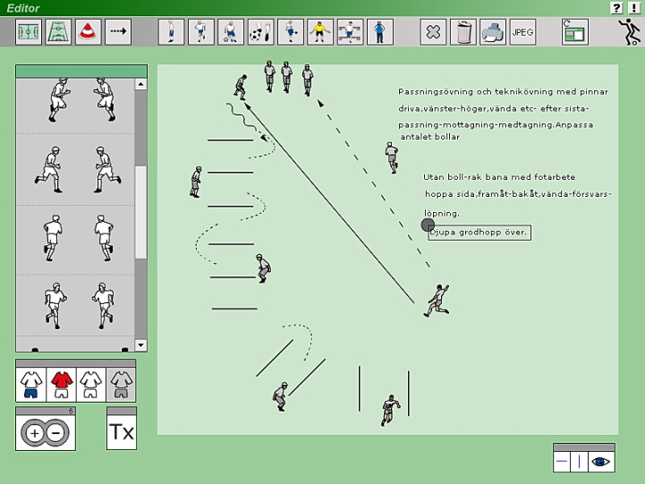
Pinnar-teknik –passning-fotarbete
Pinnar läggs på marken i ett J. Driv bollen igenom med olika tekniker-insida-utsida-bara vänster fot osv. När man kommit igenom spelar man lång boll till förste spelare i ledet och ställer sig sist. Anpassa antal bollar i övningen så att det blir flyt och rytm. Kombinera träningen med och utan boll t.ex. sidledshopp i zick-zack , bakåt-framåtlöp etc.

Wrexham snabba fötter

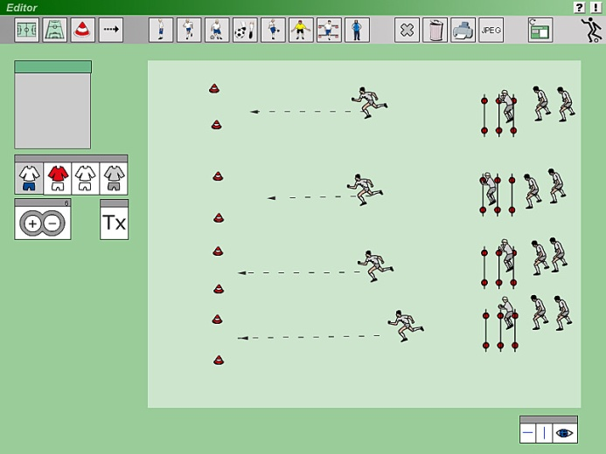
Wrexham snabba fötter
Olika stegisättningar över låga häckar följt av en start var huvudprincipen när Wrexham tränade kvickhet då vi var på studiebesök.4-5 ggr/ övning och 3-4 olika övningar: Snabba fötter och start – sidled över häckarna + start – två fram en bak två fram och start. Man startade också samtidigt för att få lite tävling.

Snabba fötter Manchester

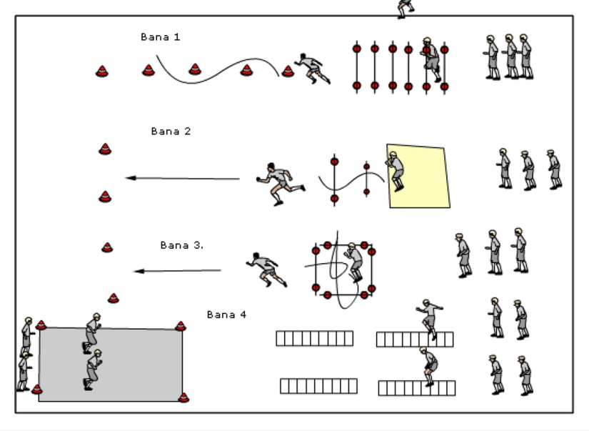
Snabba fötter Manchester
Fystränaren i Manchester City hade lagt upp ett större batteri med olika fotarbetsövningar. Låga häckar + snabbslalom, nedhopp från plint + två låga häckar + start, In ut höger in ut vänster över+ start med fyra häckar i fyrkant, snabba fötter i stegarna och korta sprint 2-2 var de fem stationernas innehåll.

Älvsborgs Fotarbete

Älvsborgs Fotarbete
Är ett egetkomponerat program där man jobbar med låga häckar. Höga knän över täta häckar (tänk på hjulet), sidledshopp genom täta häckar. Löpning full fart över glesa häckar med långa steg och jämfotahopp över låga häckar (både djupa knäböj och vristhopp. Rätt tuff träning- inte för yngre spelare

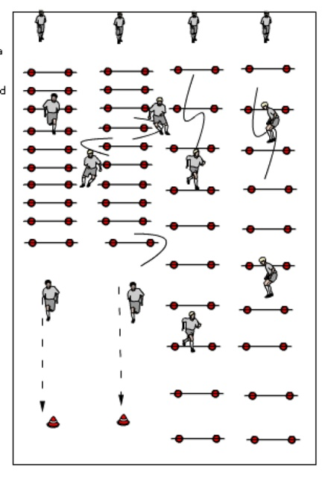

Inomhusstyrka Älvsborgs FF- kroppen som belastning

Tå-hälhävning 2 x 20 grund
Inomhusstyrka Älvsborgs FF- kroppen som belastning
Likaledes ett enkelt egenproducerat styrkeprogram med ambition att köra igenom kroppen något så när på liten yta efter träningen.

Armhävning: 2 x 20 grund
Rumplyft : 2x 20 grund
Rygglyft : 2x20 grund
Bencurl: 2x 20 grund
Situps: 2x 25 grund
90-gradershopp: 2x 20 grund
Sidositups: 2x 20 grund
Knälyft: 2x25 grund- Trixa med knäna
Ljumskpress: 2x 15 sek grund
Plankan : 2x 45 sek

Matchuppvärmning-ett enkelt förslag

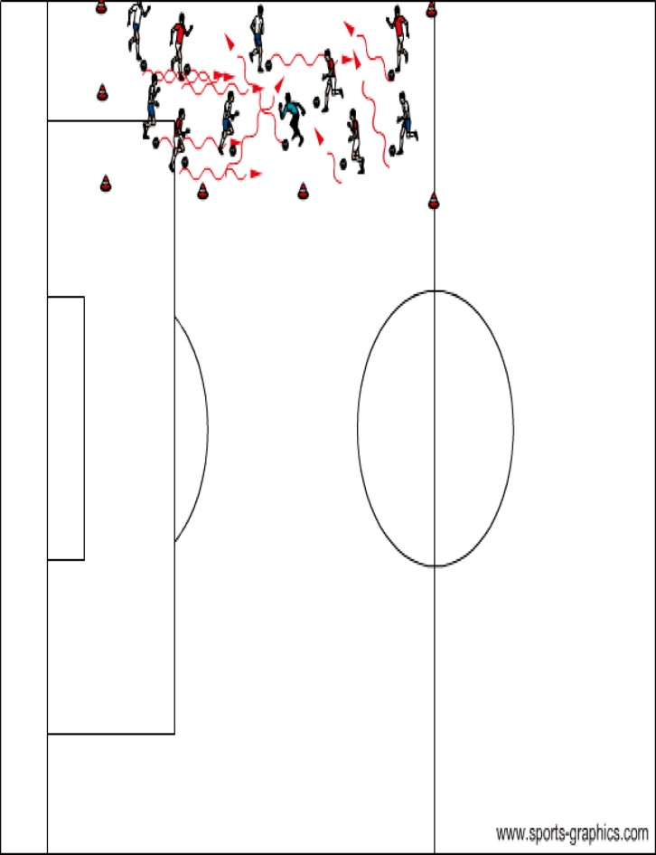
Matchuppvärmning ca 55 min
I stället för den vanliga uppvärmningen med kvadrat- löpning- spel 5-5 och skott kommer här ett alternativ som bygger på att röra bollen mycket .Fordrar att man har 111 bollar med sig ,men gör också att Du utnyttjar matchuppvärmningen till att” träna”.
Använd föreslagen yta (lämna utrymme för inläggsträning för mv. Ca 25x40 meter. Ut 55 före
- 5 min rörelse i ytan med var sin boll-båda fötterna-lite vändningar etc.mv med
- töj-drick lite.
- Mv och avbytare för sig- övriga med 5-6 bollar som rör sig i ytan. Släpp bollen-rör dig framåt spela framför dig. 5 minuter
- Kollektiv lite tuffare uppvärmning(traditionell) 10 min. Töj
- Spel 5-5 passningsräkning i ytan (västar på i omklädningen innan) ca 7-8 min
- Töj-drick. Fria rörelser-långa pass etc.5 min
- Skott på mv. 5 min
- In 15 före /förberedelser.
- Ut 7-8 före - några korta fartökningar.
- Klart för spel.
- Obs- du måste ha med dig fler bollar till matchen-men spelarna får röra bollen mycket fler gånger än om Du spelar.

Passningsövningar (ofta bra som andraövning)
Avancerad skotte-passningsövning med få tillslag

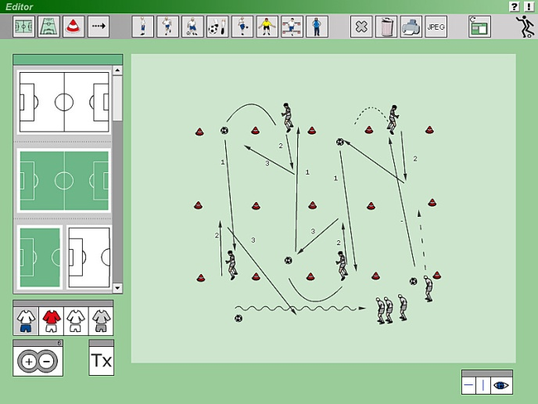
Avancerad skotte- passningsövning med få tillslag.
En stegrad variant till den enklare skotten. Här jobbar men med en spelare i vartannat ”fack” och spelar upp-får tillbaka och vinklar in passningen i nästa fack. Efter mottagning tillbakasopel flyttar man in i nästa fack. Bollen och spelarna går som en orm genom rutsystemet. Observera att man behöver ha en liten kö i början så att man får bra rytm i övningen. Uppspel tillbakaspel vinklad passning och följa med bollen. Att se ett duktigt och koncentrerat lag spela denna övningen med ett tillslag är en fröjd.

Passningskolonn i djupled
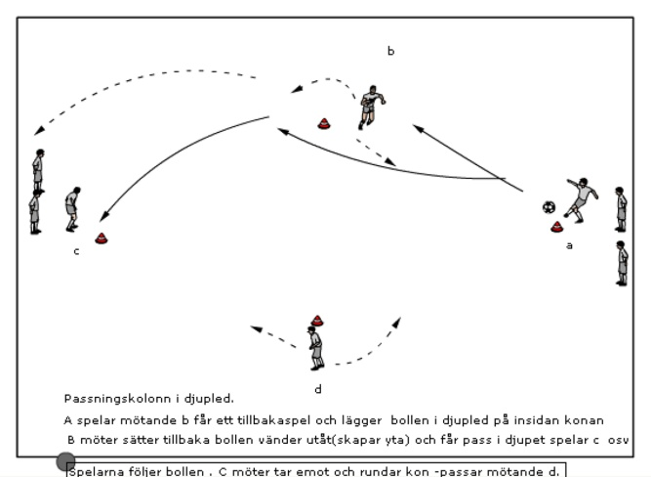
Passningskolonn i djupled
En övning som vi använde på vår talangträning i Spelarlyftet. Syfte att träna timing i passningen och att möta-skapa yta för sig själv mm.7-8 spelare lagom – jobba med ett och två tillslag och var noga med att det är en bra tilltagen yta. A spelar mötande B som sättertillbaka, vänder utåt och går i djupled a tar emot och spelar på ytan eller spelar direkt på ytan framför b och med rätt hårdhet och vinkel. B spelar c osv

Passningsrektangeln
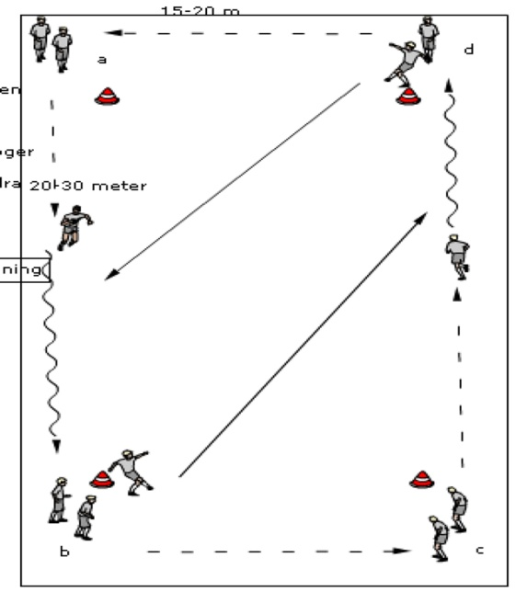
Passningsrektangeln
En ganska krävande övning där man jobbar med timing i passningen för passningsläggaren och att ta emot bollen bra med förstatillslaget för den som löper. Glöm inte att byta håll och var noga med att det är lagom antal spelare med så att man får tid till lite vila. Bollarna från 2 stationer och ca 12-16 .15-20 meter bred och 20-30 lång.

Nils-Arne Eggens Lång –kort passning

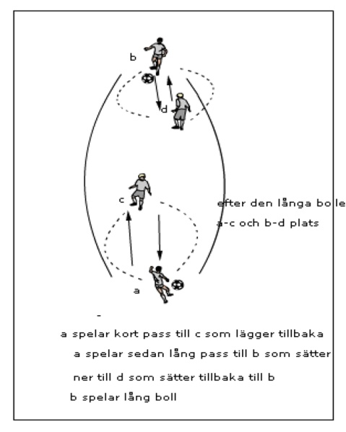
Nils Arne Eggens Lång-kort passning
En av Rosenborg s legendariske tränare ofta använd övning som tränar den långa passningen/chipen samt timing i passningen till understödjande spelare. A spelar lång boll i luften till b som sätter ner till D. D spelar tillbaka till b som lyfter lång på a som sätter ner till c osv. A och c resp b och d byter plats efter den långa passningen. Avstånd 30-40 meter. Man kan börja med lite kortare avstånd och bollen efter marken i början.

Örjans dubbelkolonn

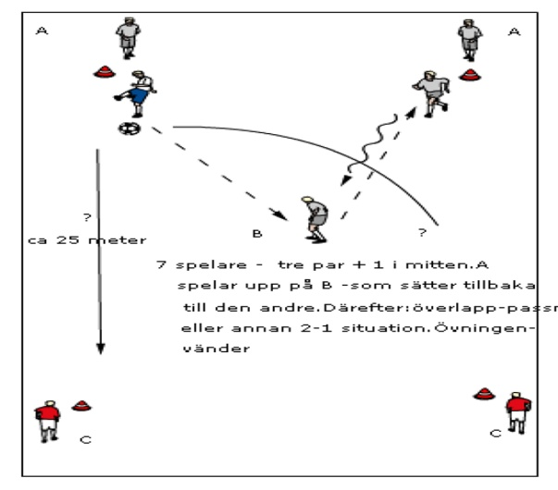
Örjans dubbelkolonn
En enkel teknikövning övning för att träna 2-1 situationer-överlapp och överlämning och där man jobbar i par

2-1 kolonn-väggspel och överlapp

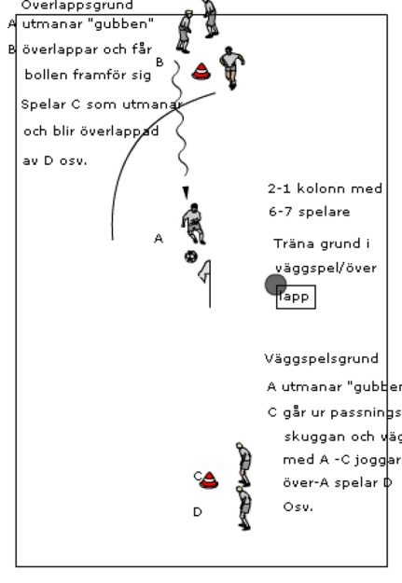
2-1 kolonn-väggspel och överlappning
Enkel teknikövning där man tränar väggspel/överlappnings grunder med hjälp av en pinne. Kolonner är bra för de sväljer mycket folk på liten yta och är lätta att anpassa antalsmässigt. Som tränare kan jag stå vid käppen och instruera i timing, fart etc. 7-8 spelare/kolonn ger ett lagom tempo.

Passning /överlapp Godella
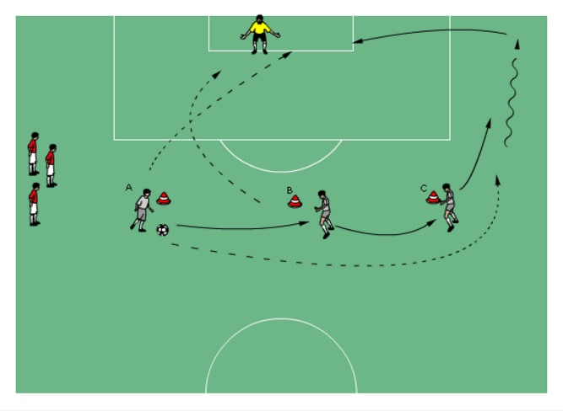
Passning/överlapp Godella

A spelar till b och börjar löpa för en överlappning.
B tar emot och vänder –spelar C och börjar löpa i båge(timar löpningen) för att komma in på avslut.
C tar emot –håller i och lägger framför överlappande A och löper in för avslut(kan vara svårt att hinna in.
A överlappar och driver ner för inlägg och försöker nå B som idealt löpt i v och sedan går mot första stolpen eller C som kommer in mot bortre stolpen.
Byte av positioner och hål .

Spel 3-2 med spelvändning Godella

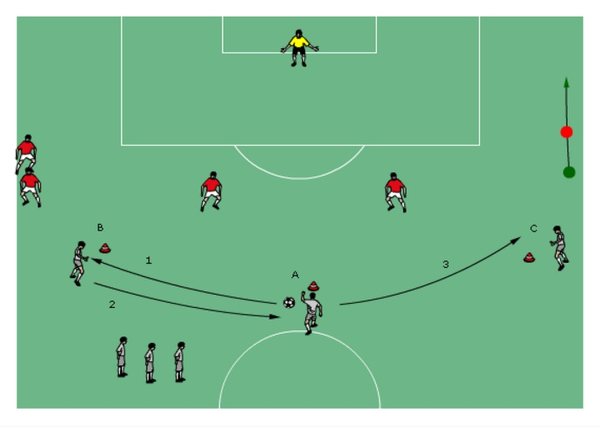
Spel 3-2 med spelvändning
A med boll i mitten spelar ut till B(bollen lite i djupet) får tillbaka den och vänder över bollen till C därefter anfaller man snabbt i en 3-2 situation.
Byta ev försvarare och anfallare efter ett tag och byte av håll och positioner efter halva tiden.

Lång-kort på 3.
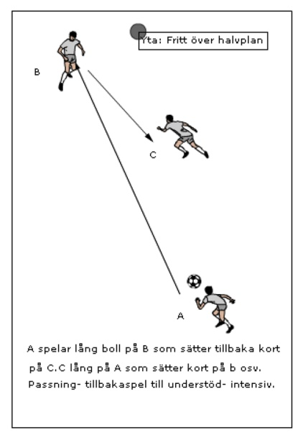
Lång-kort på 3.
En ganska tuff övning på tre med rytmen långt uppspel-mottagning-tillbakaspel till understöd etc. A spelar lång boll på b som söker sig bort från A. B tar emot och lägger ner till understödjande spelare c som alltså snabbt löper upp för att hjälpa b. C tittar upp och slår lång boll mot a som får understöd av b osv.

Långa passningskrysset

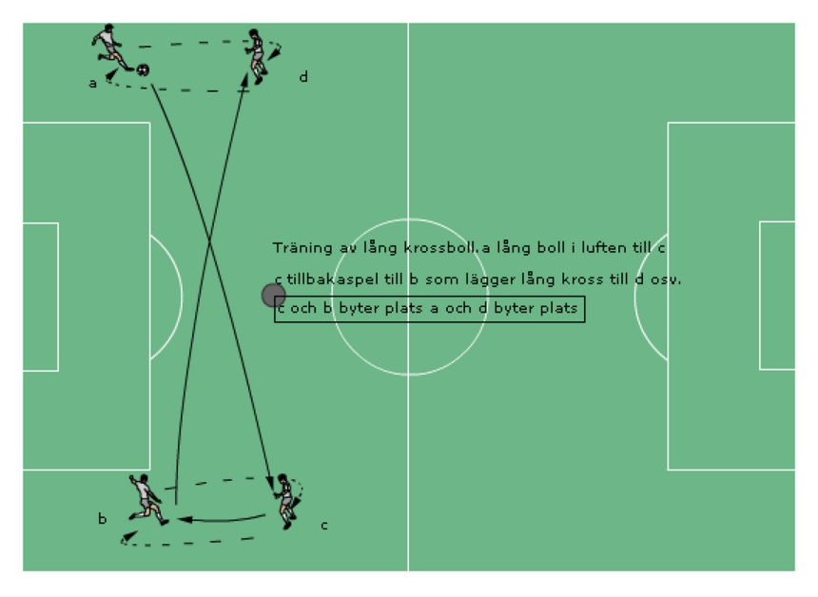
Långa passningskrysset
Passningsövning för att träna den långa crossbollen från kant till kant med mottagning och tillbakaspel. Efter den långa bollen skiftar spelarna på samma sida plats för att få variation.

Edlunds driva/Dribbla

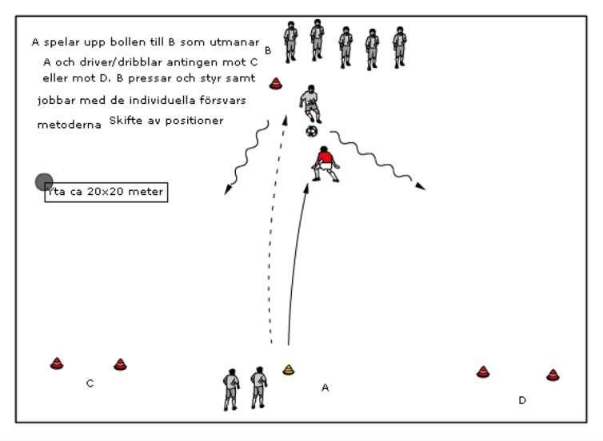
Edlunds driva/Dribbla
A spelar upp bollen till B som utmanar och dribblar/driver bollen mot något av målen C /D.
Försvarande spelare kommer upp i press och försöker hinna med i försvarsarbetet. Variera, håll så att anfallande spelare går både åt höger och åt vänster. Lagom antal spelare: 10-15( bra med vila emellan) och skifte i positionerna .Yta ca 20x 20 meter.

Passningsövning Mjällby
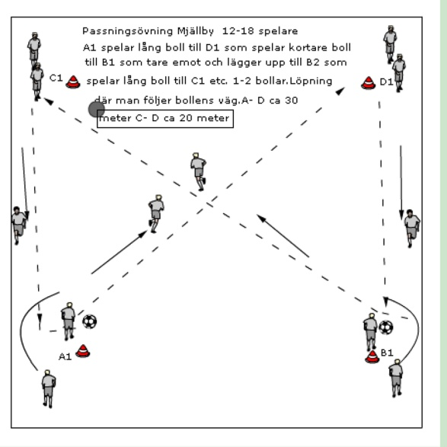
Passningsövning Mjällby

En något mer avancerad passningsövning som tränar den långa crossbollen, mottagningen, direktspelet och överlappningen. Att den heter Mjällby beror på att Mjällby AIF körde den i sin träning när vi tittade på. Också bra för den innehåller rörelse och lite olika moment.2 bollar och start åt samma håll.

Spelövningar lite lugnare- ofta bra att använda som andra/tredjeövning

Bosse Jangviks kvadrat – trelagsspel.

2 spelare från mittlaget får gå in och pressa.

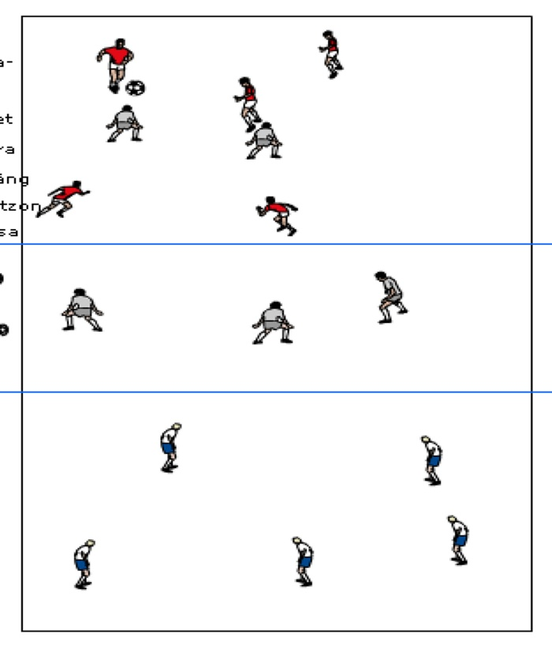
Bosse Jangviks kvadrat – trelagsspel.
2 spelare från mittlaget får gå in och pressa.
En klassisk passningsövning som tränar press på bollen från mittlaget, passningsspel på liten yta och chip.
Tre lag 4-6 spelare. Tränaren i mitten med bollar. Lagen i ytterzonerna skall spela x antal passningar och sedan lyfta över bollen till laget i andra ytterzonen för poäng. Mittlaget får skicka in två pressande spelare/zon. Dock inte förrän bollen kommit in. Tävla på tid där man är lika många gånger inne i mitten .Lagom med två-minuters arbetsintervall.

Omställningsövning Millis med passningsräkn.

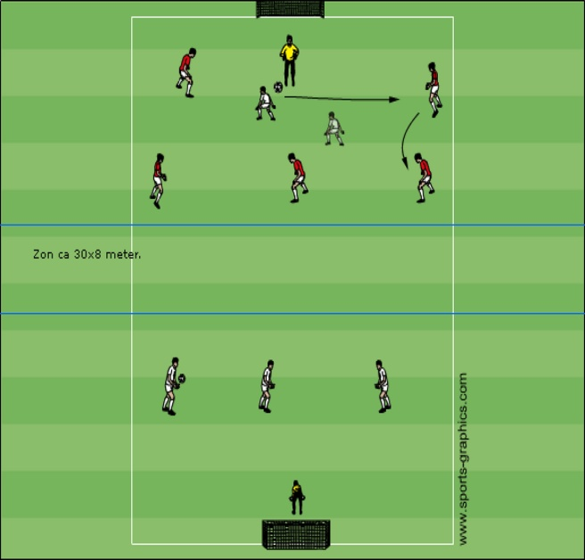
Omställningsövning Millis med passningsräkning
En övning som försöker kombinera omställning, passningsräkning, press och avslut.
Tränaren(står på sidan mitt) spelar in bollen till lag A-5+mv som deltar i passningsspelet. Lag B går in och pressar med 2 spelare. Lag A skall passa bollen t.ex. 5 pass och sedan snabbat ta sig in i neutral zon för att koma till ett snabbt avslut i en 5-3situation. Vinner Lag B:s pressande spelare skall man spela tillbaka bollen till eget lag och snabbt ta sig tillbaka för att jobba med passningsräkningen. Lag A går in och pressar med två spelare. Bryter Lag B:s presspelare och spelar ut bollen så startar spelet från tränaren till lag B och A går in med två spelare. Gör man mål så startar spelet med att målgörande lag får boll från tränaren.
För att undvika ett stillastående och ouppmärksamt väntande lag kan man t.ex. låta en tennisboll passas runt.

Allsvenskan

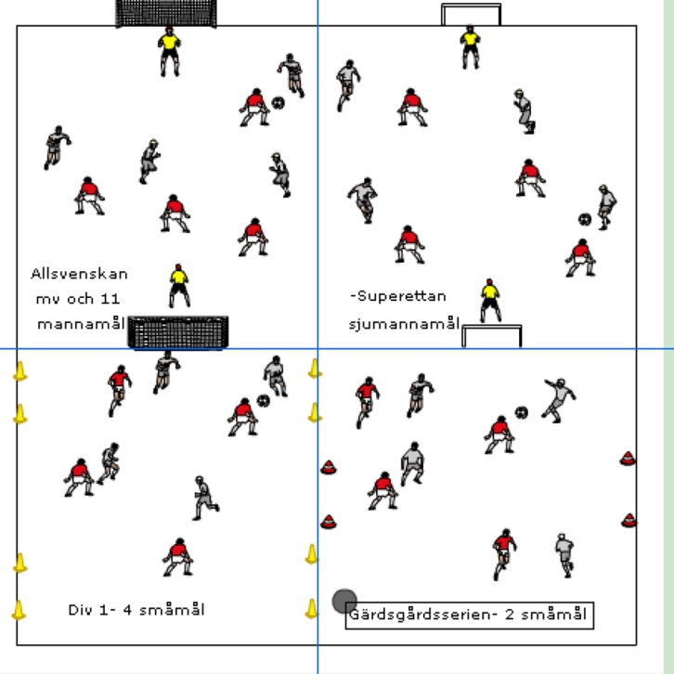
Allsvenskan
Matchspelssystem där man skall avancera och hålla sig kvar så högt upp som möjligt i seriesystemet. Vinnaren går upp – förloraren åker ur serien. Speltid 3-4 minuter. Allsvenskan har stora mål och målvakterna. Superettan har kanske 7-mannamål och en utespelare i målet, div 1 spelar med småmål osv. Bra om man är många spelare

Jonas Press – och målvaktsövning
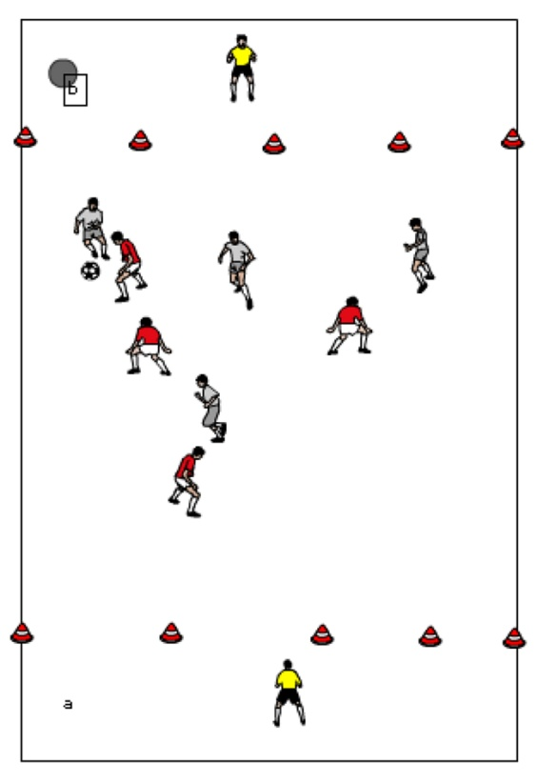
Jonas press och mv-spel
Spel 4-4 alt 5-5 på en yta ca 15x30 meter.
Anfallande lag skall spela in bollen i zonen till sin målvakt som skall greppa den. Mv-zonen ca 4 meter bred. Det gäller att lyfta eller spela in bollen distinkt. Mv måste jobba med att se bollen. Försvarande lag pressar/hindrar anfallande lag att spela in den. Stegring: måste spela x antal pass innan man får spela in bollen.

Tvärspel halvplan-passningsräkning

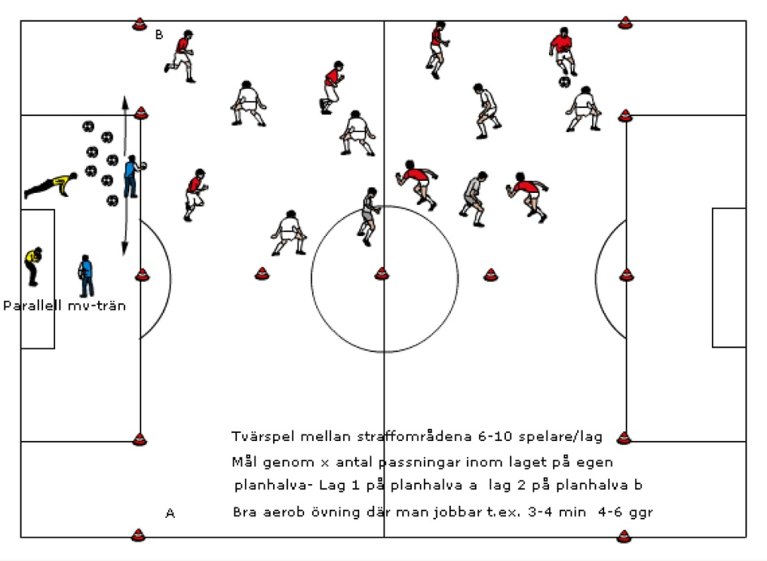
Tvärspel halvplan-passningsräkning
Konditionskrävande och bra passningsövning där man jobbar över en stor yta och högt tempo .Bra yta är mellan straffområdena vid en grupp av ca 14-18 utespelare. Respektive lag gör tillslagen på var sin planhalva och tränaren räknar högt hur man ligger till. Används såväl i div 4 Göteborg B som i premier league.

Smålagsspel två eller 4 mål.

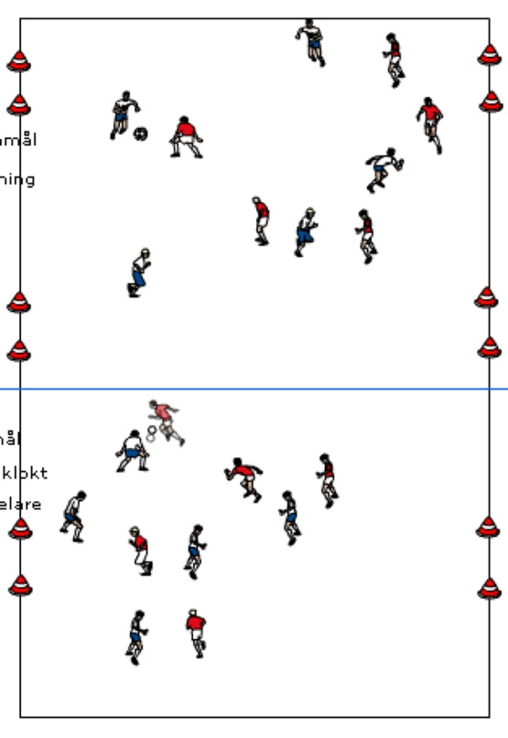
Smålagsspel två eller 4 mål.
Lite gammaldags och tålamodsprövande smålagsspel med två eller 4 mål. Fyra mål tränar bredd-överflyttning-överbelastning etc. Spel med två småmål tränar omställning – spel på markerad spelare – tålamod etc. Vid fritt spel kan en bra regel vara mål från max 5 meter. Räkna mål och tävla i form av serie eller cup.

Passningsräkning med väggar – 3 lag

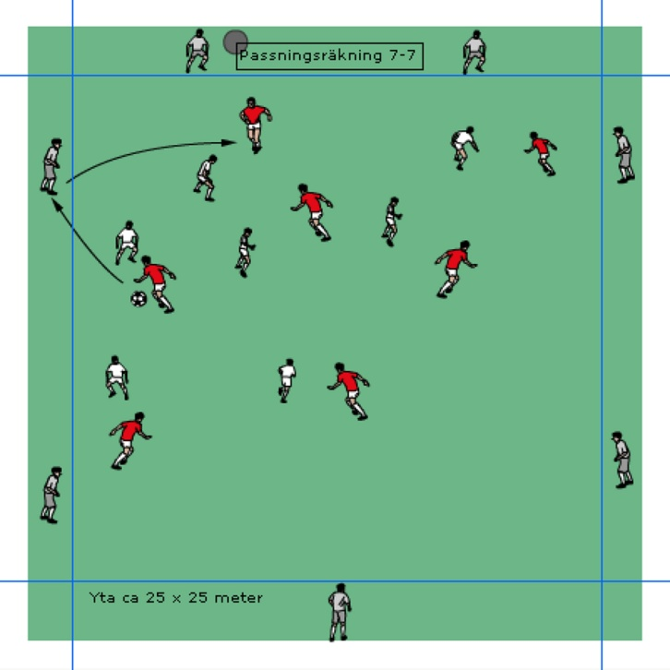
Passningsräkning med väggar – 3 lag

Vilande lag är väggar enligt figur på en relativt trång plan. Ca 30 minuter och med max 2 tillslag hela tiden. Väggarna har 1 tillslag.
Ytan ca 20 x 30 meter

Spel 4-4 med väggar Aberdeen. Ca 20 minuter (med mycket bra fart)

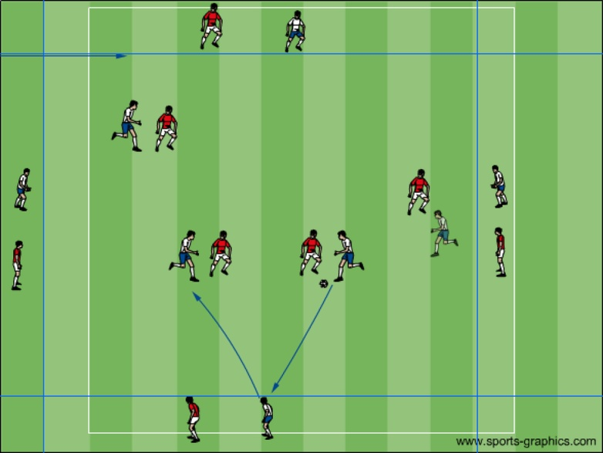
Spel 4-4 med väggar Aberdeen
Man får bara spela sin egen vägg
Väggen har bara 1 tillslag
Man jobbar mycket med man-man markering och ansvar i försvarsspelet.
Stegring- väggen och passaren kan byta av varandra när det är läge.

Mycket bra intensitet och man noterar att tränaren inte behöver ligga på utan kan lugnt ge instruktion där det behövs.

Spel 5-4 3-lagsprincip

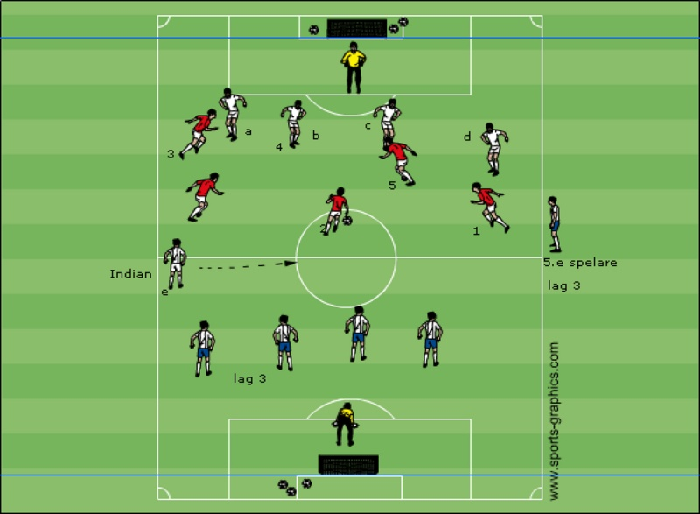
Anfallande lag anfaller med fem spelare mot försvarande fyra. Blir man av med bollen skall man snabbt försöka återvinna den – innan försvarande lag kan spela upp den på sin ”indian” som ligger och rör sig vid mittlinjen. Får man upp bollen på honom gäller det att snabbt ta sig över till motståndarens planhalva och etablera 5-4 spel osv.
Lag 3 är beredda på attacken och ligger med fyra försvarare och väntar.
Varje lag har alltså fyra rena försvarare och en” indian”. Anfall fem-fyra-återvinn tappad boll högt – försvara fyra mot fem-ställ om fort. Ca 20 minuter

Halvplansspel med många småmål
Halvplansspel med många småmål
Ytterligare en klassisk och ändamålsenlig passningsövning med mycket rörelse och där man måste variera några korta snabba pass med en längre när det blir trångt. Försvarsmässigt tränas överflyttning och press på bollen. Antal mål skall vara ett fler än antal spelare/lag och mål görs genom att spela bollen genom ett mål där det tas emot av lagkamrat på andra sidan. Ej mål i samma mål två ggr i rad. Mycket viktigt att vara rädd om bollen

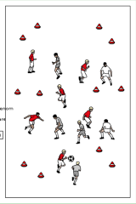

Andrabollsspel
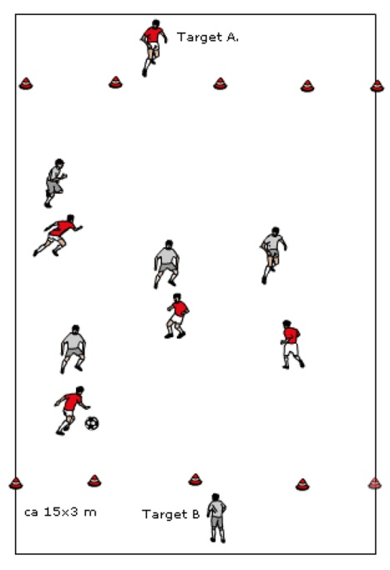
Andrabollsspel 4-6 spelare/lag
Fritt eller tillslagsbegränsat spel på en yta ca 15x30 meter. Anfallande lag gör mål genom att spela upp bollen på sin targetspelare som med 1 tillslag skall sätta tillbaka den till någon annan spelare än den som spelade upp bollen. Försvarande lag måste pressa bollen så att man inte kan spela upp enkelt. Target får inte röra sig mer än 5 meter i sidled(begränsa ytan i sidled).Variera mellan positionsanpassat försvarsspel och markeringsförsvar för att få fram 1-1situationen.
Anfallsmässigt tränas att lämna understöd till felvänd spelare och att tima löpning för detta. Man tränar också i markeringsspelet på att skapa ytor för varandra och sin speluppfattning. Bra att jobba i intervaller om 23-4 minuter och skifta targetspelaren.

